CIOP-PIB: Zdrowie osób pracujących w narażeniu na szkodliwe spaliny z silników Diesla jest najważniejsze

Wyniki badań epidemiologicznych wskazują, że istnieje związek między narażeniem na spaliny emitowane z silników Diesla, a zwiększoną częstością występowania pewnych grup nowotworów. Centralny Instytut Ochrony Pracy – Państwowy Instytut Badawczy (CIOP-PIB) jako pierwszy w Polsce opracował metodę oznaczania niebezpiecznych dla zdrowia człowieka spalin emitowanych z silników Diesla, dostosowaną do nowych regulacji prawnych.

Szacuje się, że obecnie w krajach UE narażenie zawodowe na spaliny emitowane z silników Diesla dotyczy ok. 12 mln ludzi, a do 2060 r. narażonych będzie nawet ok. 20 mln ludzi. Spaliny takie w dużych stężeniach występują w powietrzu atmosferycznym przy trasach szybkiego ruchu i drogach o wzmożonym ruchu samochodów osobowych i ciężarowych, a także przy liniach kolejowych obsługiwanych przez lokomotywy spalinowe. Na spaliny Diesla narażone są osoby przebywające na co dzień w pomieszczeniach, gdzie są konserwowane i obsługiwane tego typu silniki. Dotyczy to zajezdni autobusów, garaży, warsztatów, hamowni, hal fabrycznych czy kopalni. Źródłem narażenia są też silniki przemysłowe, które wyposażone są w turbiny gazowe, urządzenia napędowe stosowane w elektrowniach, komorach spalania i na statkach oraz generatory prądowe.

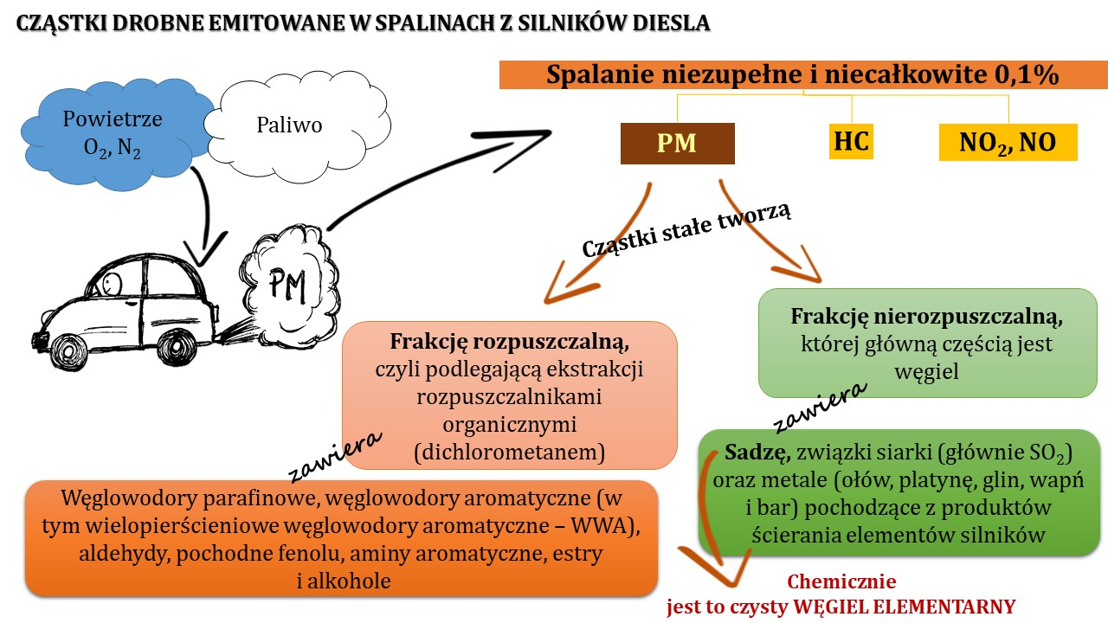

Rys. Emisja cząstek drobnych (PM) ze spalin silników Diesla (źródło: CIOP-PIB)

Dyrektywa UE 2019/130 z 2019 r. wprowadziła dla spalin emitowanych z silników Diesla, mierzonych jako węgiel elementarny, wiążącą wartość dopuszczalnego stężenia w środowisku pracy na poziomie 0,05 mg/m³. W Polsce nie było dotąd konieczności oznaczania stężenia węgla elementarnego, a wartość NDS (najwyższe dopuszczalne stężenie) dla spalin silnika Diesla była ustalona dla frakcji respirabilnej. Dopiero Rozporządzenie Ministra Rozwoju, Pracy i Technologii z 2021 r. (Dz.U z 2021 r., poz. 325) wprowadziło nowe podejście do oceny narażenia na spaliny emitowane z silników Diesla. Od 20 lutego 2023 r. muszą być mierzone jako zawartość węgla elementarnego (EC), emitowanego do powietrza stanowisk pracy.

Jednocześnie spaliny silnika Diesla zostały zakwalifikowane jako czynnik rakotwórczy, co wiąże się z obowiązkiem przedstawiania sprawozdania o czynnikach rakotwórczych do Państwowego Inspektoratu Sanitarnego oraz Państwowej Inspekcji Pracy. To ważny obowiązek dla pracodawców.

Fot. Zdjęcie wzorca cząstek spalin Diesla NIST 29 DPM, wykonane z użyciem z mikroskopu skaningowego w CIOP-PIB (źródło: CIOP-PIB)

- Narażenie na ten czynnik rakotwórczy dotyczy bardzo dużej liczby pracowników. Dlatego w Instytucie podjęliśmy prace badawcze nad opracowaniem metody, która pozwoli oznaczać poziom węgla elementarnego na wszystkich stanowiskach pracy, gdzie stosowane są maszyny z silnikami Diesla. Dzięki temu możliwa będzie ocena narażenia pracowników i określenie populacji osób narażonych w naszym kraju. W efekcie możliwe będzie także podejmowanie odpowiednich środków prewencji – wyjaśnia dr hab. inż. Małgorzata Szewczyńska, Kierownik Pracowni Zagrożeń Chemicznych w Centralnym Instytucie Ochrony Pracy – Państwowym Instytucie Badawczym.

Efektem prac badawczych Instytutu, zrealizowanych w ramach programu wieloletniego pn. Poprawa bezpieczeństwa i warunków pracy – V etap (2020-2022) i dofinansowanych ze środków Narodowego Centrum Badań i Rozwoju, było opracowanie metody oznaczania węgla elementarnego na stanowiskach pracy, dostosowanej do nowej wartości NDS. Kolejnym krokiem będzie uzyskanie przez CIOP-PIB akredytacji w tym zakresie i prowadzenie pomiarów w przedsiębiorstwach.

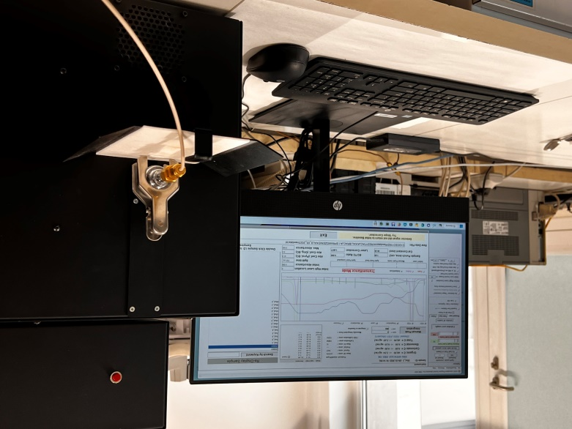
Fot. Stanowisko w CIOP-PIB do analizy węgla elementarnego (źródło: CIOP-PIB)

Wdrożenie do praktyki postanowień nowych regulacji prawnych stanowi duże wyzwanie dla kilkudziesięciu tysięcy przedsiębiorstw wykorzystujących pojazdy, maszyny i urządzenia z silnikami wysokoprężnymi. Jednak sprostanie tym wymaganiom będzie skutkowało zmniejszeniem ryzyka zawodowego wynikającego z narażenia na substancje rakotwórcze dla kilkuset tysięcy pracowników zatrudnionych przede wszystkim w małych i średnich zakładach obsługi i napraw maszyn, urządzeń i pojazdów. A przecież to zdrowie pracowników jest najważniejsze.



Kontakt dla mediów w sprawie węgla elementarnego:
dr hab. inż. Małgorzata Szewczyńska, Kierownik Pracowni Zagrożeń Chemicznych
Centralny Instytut Ochrony Pracy – Państwowy Instytut Badawczy
e-mail: masze@ciop.pl, tel. 22 623 32 62

Kontakt dla mediów w sprawie działalności Instytutu:
Agnieszka Szczygielska, Kierownik Ośrodka Promocji i Wdrażana
Centralny Instytut Ochrony Pracy – Państwowy Instytut Badawczy
e-mail: agnieszka.szczygielska@ciop.pl, tel. 22 623 36 86

www.ciop.pl

